**\*\*\*\*\*\*\*\*\*\*\*\*\*\*\*\*\*\*while循环\*\*\*\*\*\*\*\*\*\*\*\*\*\*\*\*\***

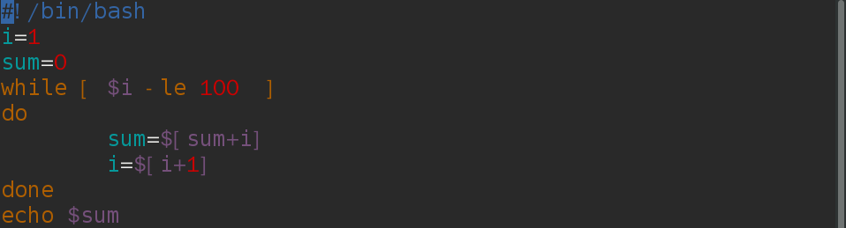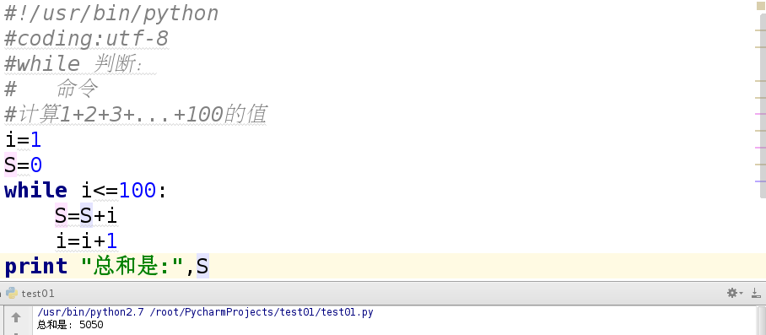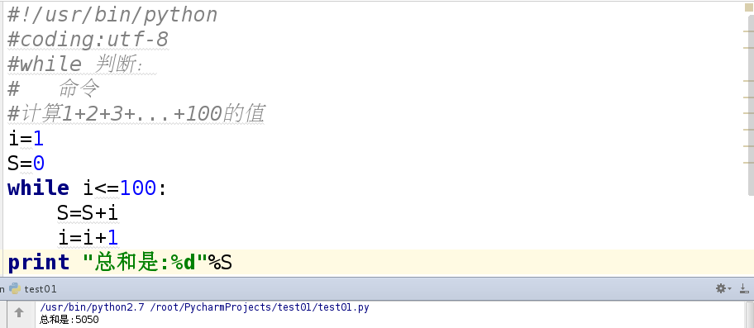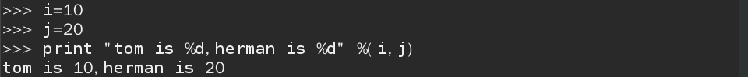

**#%d表示数字占位符，%digit的意思**

**#%s表示字符串占位父，%string的意思**

**#shell版本的while循环**

**#python版本的while循环**

**\*\*\*break语句**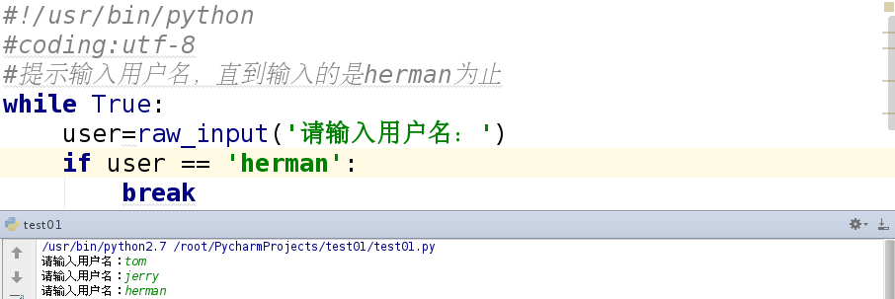

**#满足条件结束循环**

**\*\*\*continue语句**

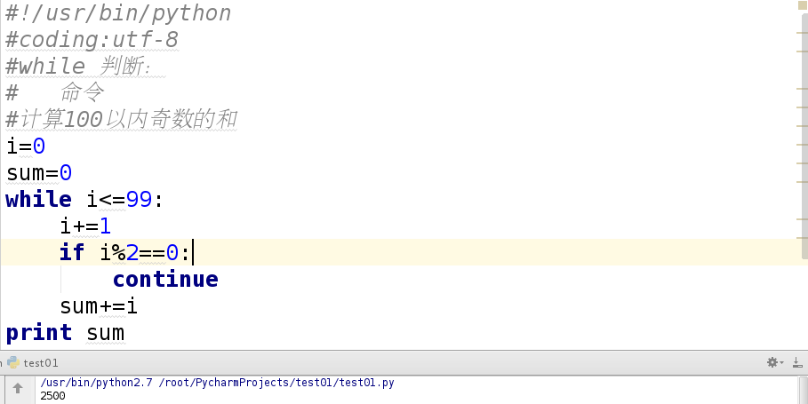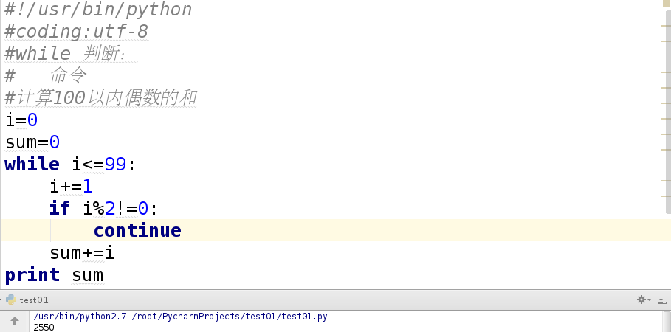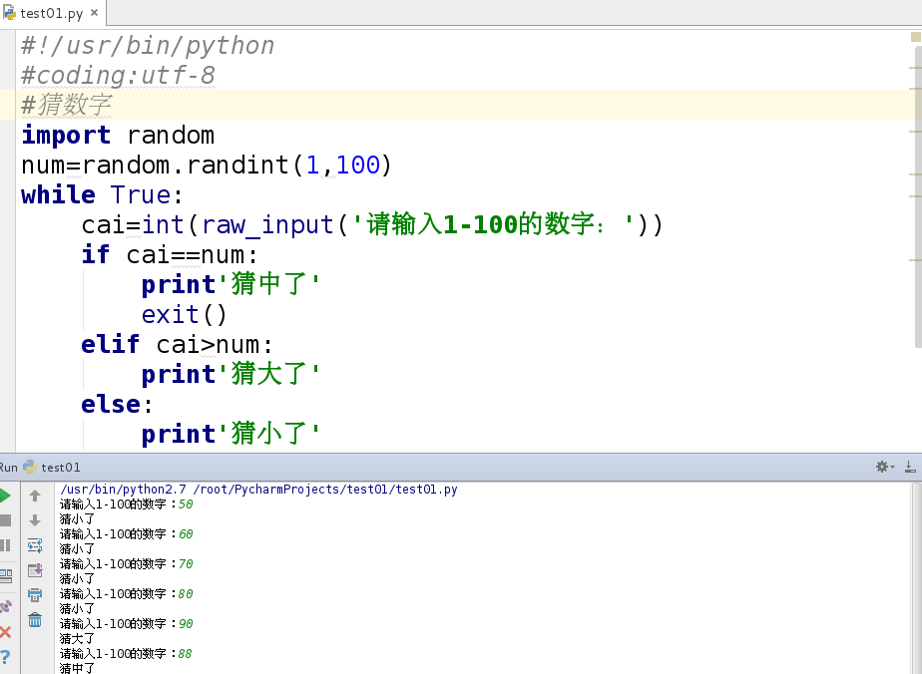

**#满足条件跳过该次循环，进行下一个循环**

**\*\*\*else语句**

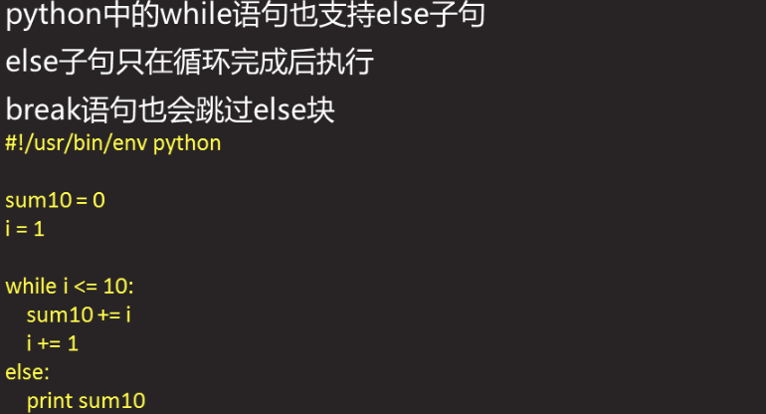

**\*\*\*\*\*\*\*\*\*\*\*\*\*\*\*\*\*\*\*\*for循环\*\*\*\*\*\*\*\*\*\*\*\*\*\*\*\*\*\*\***

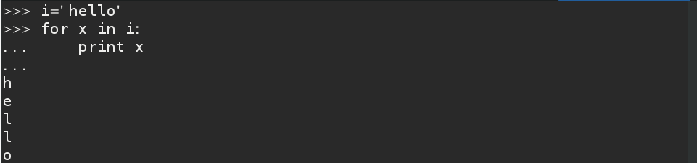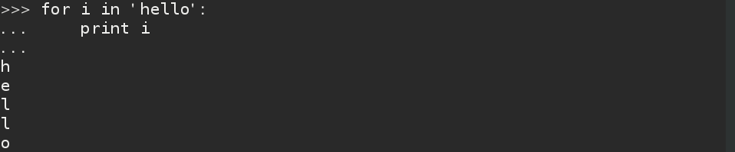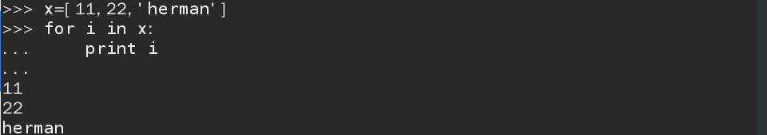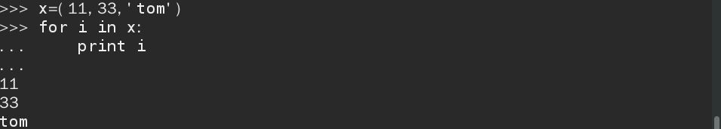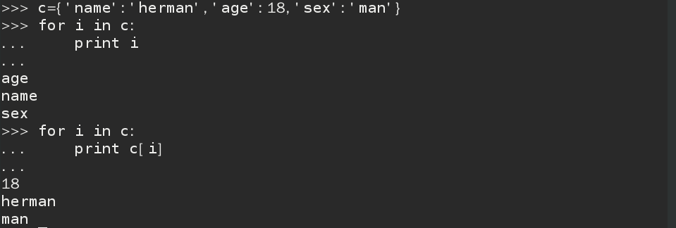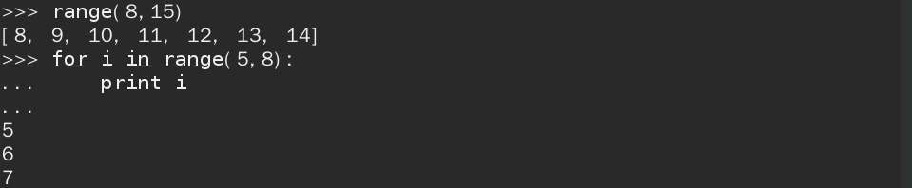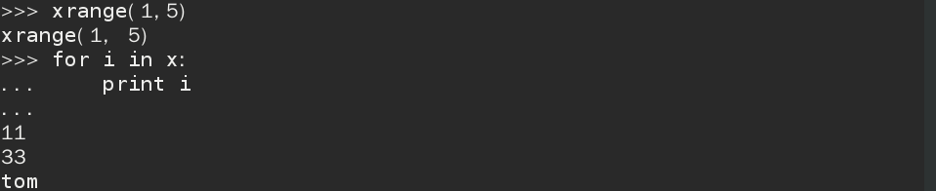

**#可以对字串进行循环**

**#1-9,公差为2**

**#可以对range进行循环**

**#可以对xrange进行循环**

**#可以对字典进行循环**

**#可以对元组进行循环**

**#可以对列表进行循环**

**#可以对字串进行循环**

## ***兔子数列（**斐波那契数列**）

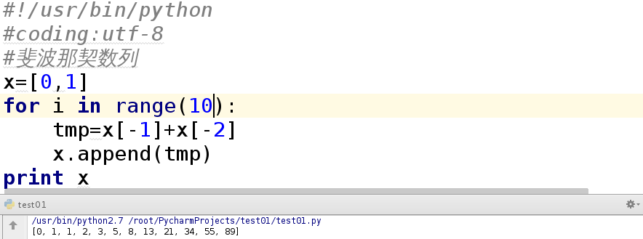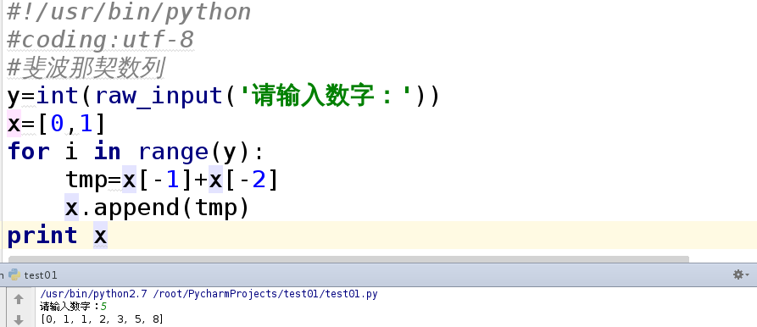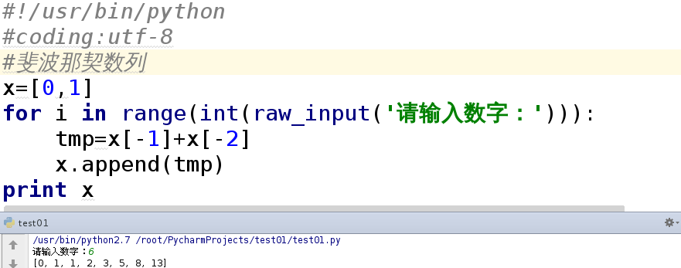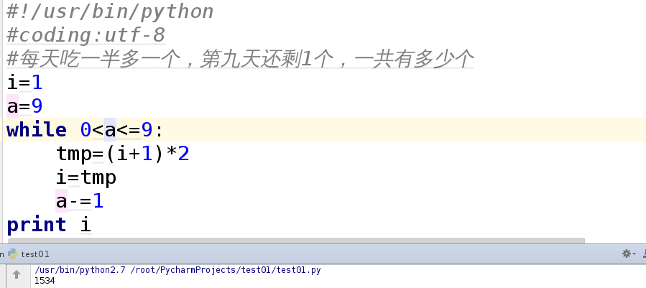

**#追加到数列**

**#后两个数相加**

**\*\*\*列表解析**

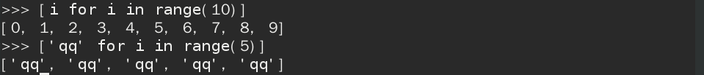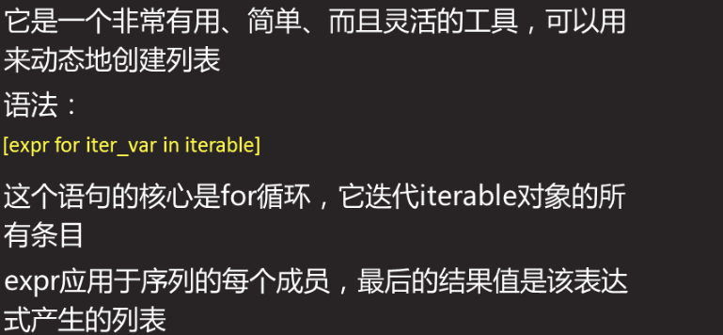

**\*\*\*\*\*\*\*\*\*\*\*\*\*\*\*\*\*\*对文件对象的操作\*\*\*\*\*\*\*\*\*\*\*\*\*\*\*\*\***

**\*\*\*读**



**#默认以只读打开**

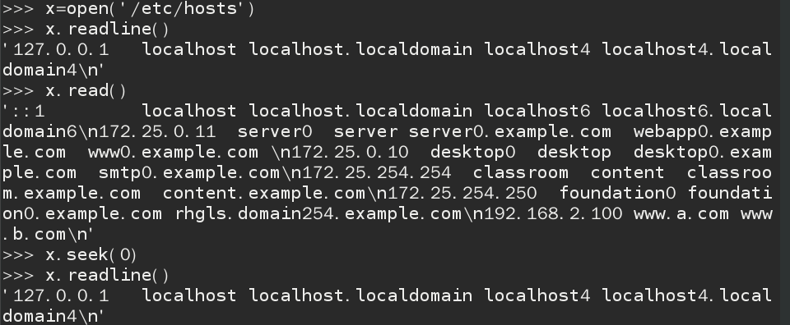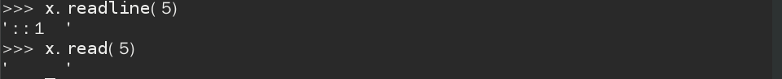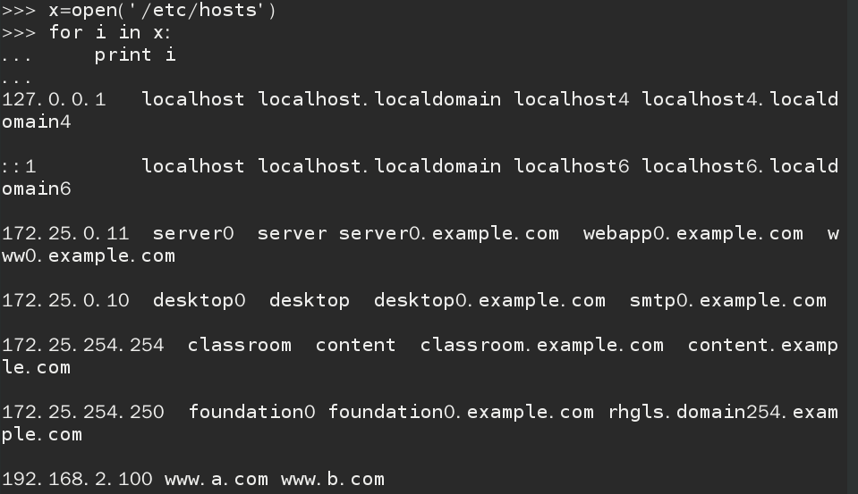

**#跳转光标位置**

**#默认读全文**

**#默认读一行**

**#关掉文档**

**#可以for循环查看**

**#读几个字节**

**\*\*\*写**

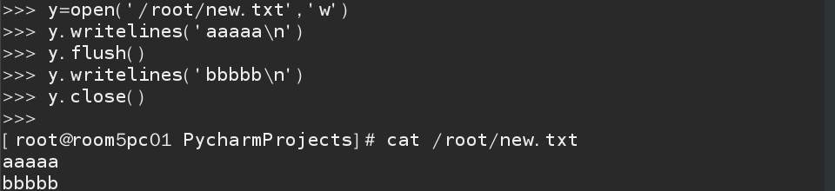

**#关闭同时保存**

**#保存，还可以继续编辑**

**#写入，\n表示回车**

**#以写的权限打开文档，没有则创建，有则覆盖**

**\*\*\*模拟cp拷贝程序**

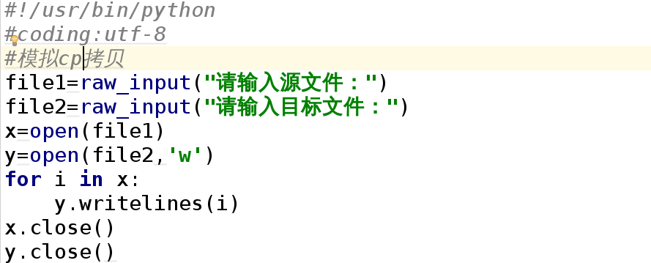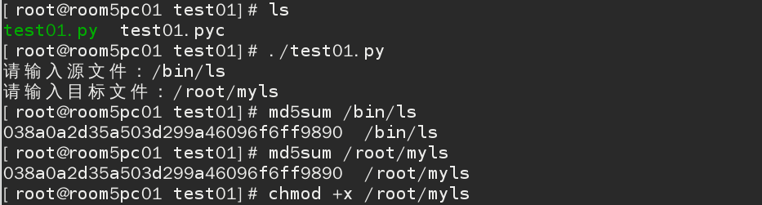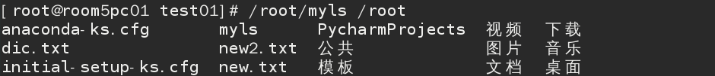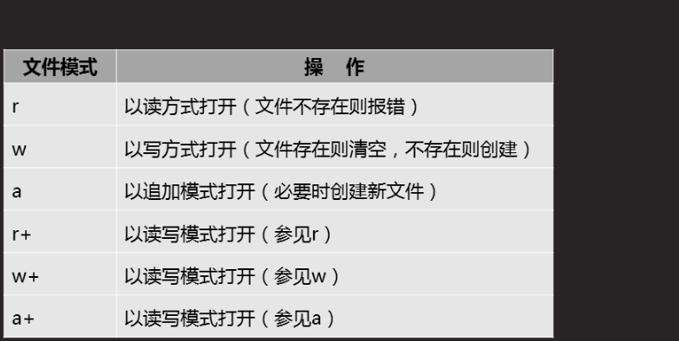

**>>>open(‘文件名’‘权限’)**

**#文件对象访问模式**

**\*\*\*\*\*\*\*\*\*\*\*\*\*\*\*\*\*\*\*\*\*\*\*\*\*\*\*函数\*\*\*\*\*\*\*\*\*\*\*\*\*\*\*\*\*\*\*\*\*\*\*\*\*\*\***

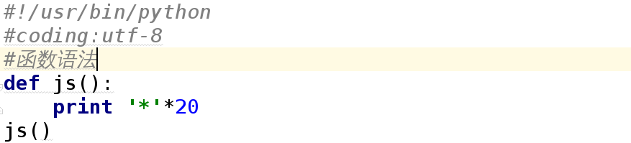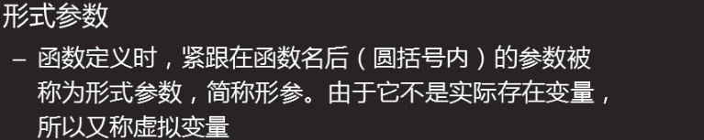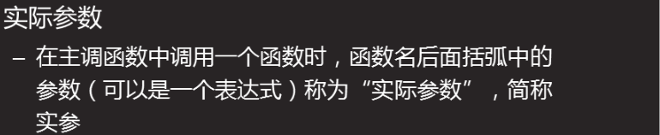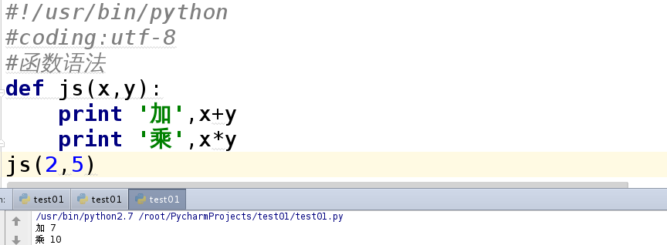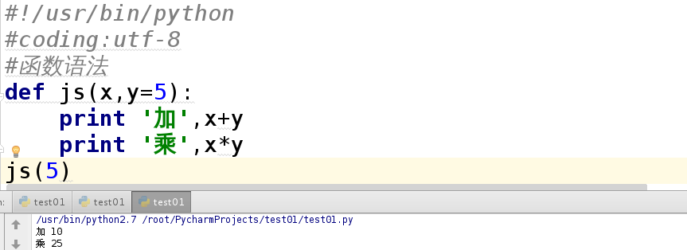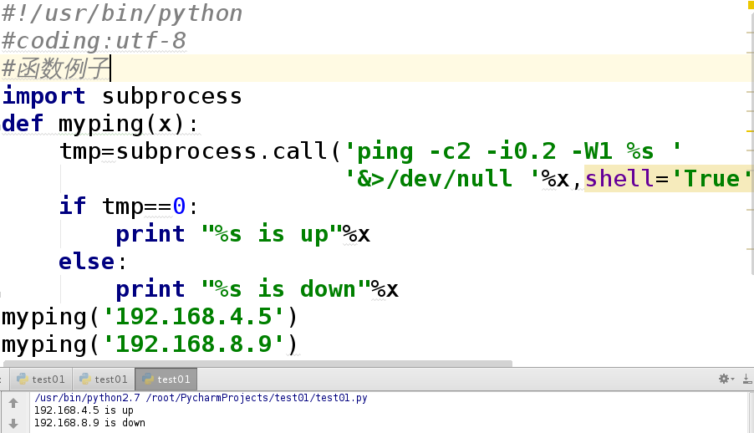

**#此时y=5就是默认参数**

**#2，5是实际参数**

**#x,y是形式参数**

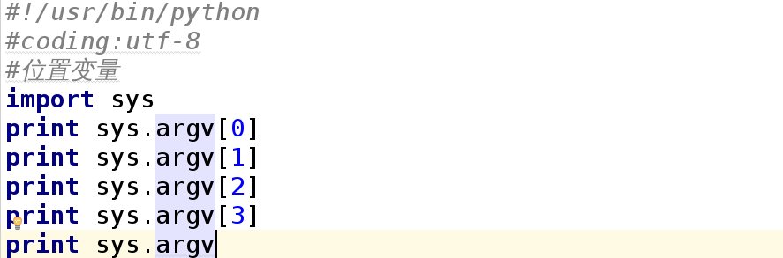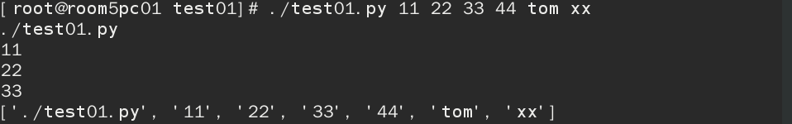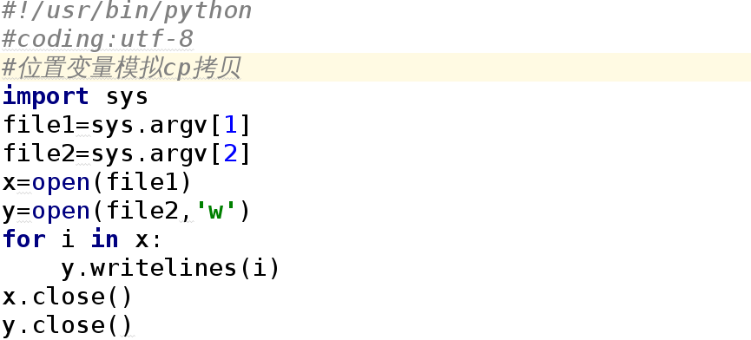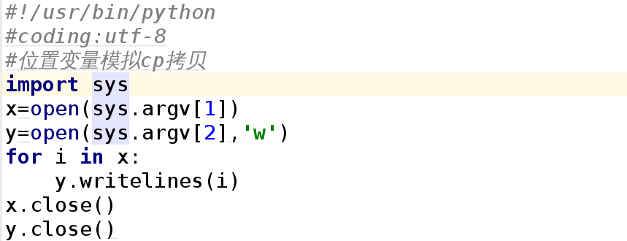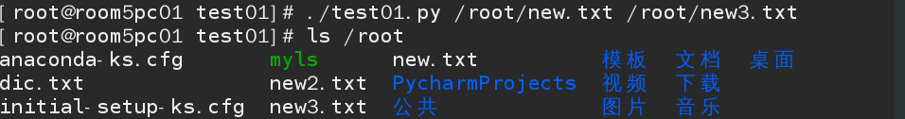

**#位置变量**

**\*\*\*\*\*\*\*\*\*\*\*\*\*\*\*\*\*\*\*\*\*\*\*\*模块\*\*\*\*\*\*\*\*\*\*\*\*\*\*\*\*\*\*\*\*\*\*\*\*\***

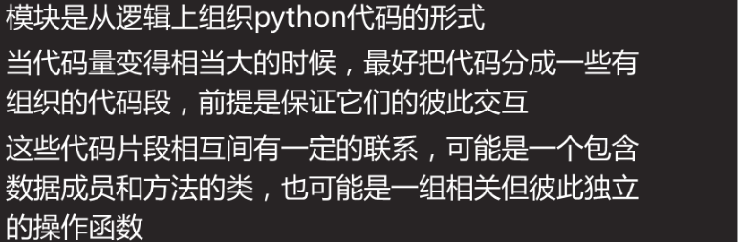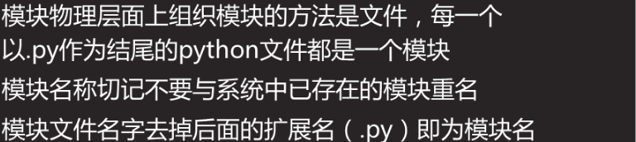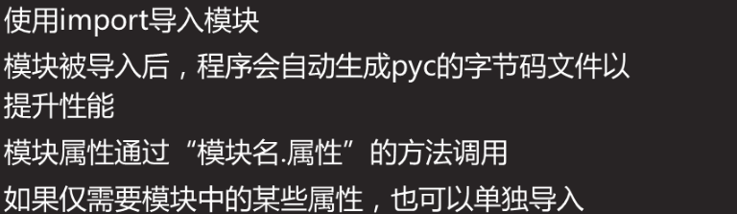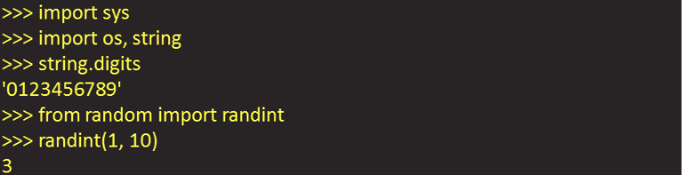

**导入模块**

**创建模块**

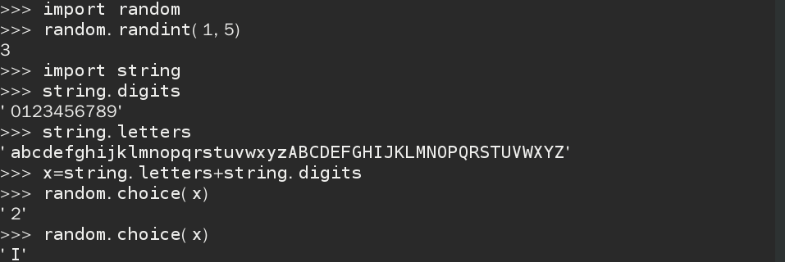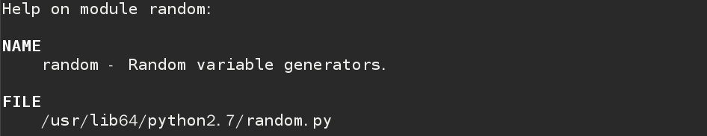

**#产生随机密码**

**导入模块后，help(模块名)，可以查看模块的信息**

**模块在该目录下，全局可以调用**

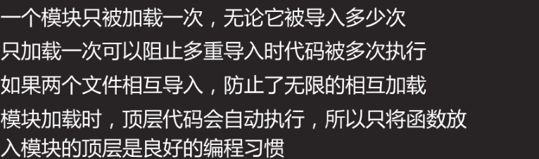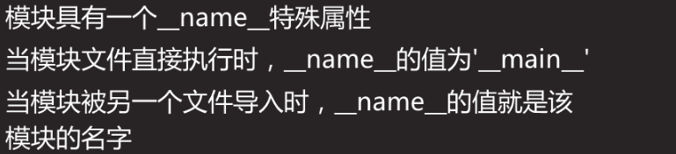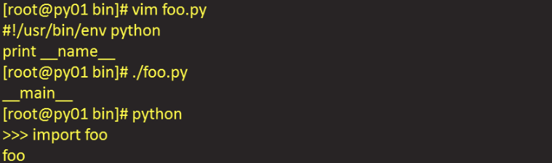

**模块加载**

**\*\*\*生成随机密码**

